《Java企业级应用》实验报告

年级、专业、班级 |  |  |  | 姓名 |  |  | 学号
实验题目 | 基于命令行的权限管理系统
实验时间 | 2025.11.16 |  | 实验地点 |  | DS1401
学年学期 | 2025-2026（1） |  | 实验性质 |  | □验证性 □设计性 ☑综合性
一、实验目的
- 本次实验的目的是掌握Java企业级应用开发工具的使用方法，掌握Java面向对象程序编程技术，掌握常用工具类的使用；掌握JDBC的使用；深入理解 RBAC（Role-Based Access Control，基于角色的访问控制）核心思想，掌握 “用户 - 角色 - 权限” 三层映射关系的设计与实现。理解和使用设计模式。
- 设计开发完成一个基于命令行的软件。
- 学习使用AI辅助编程。
- 抄袭计0分。

- 实验项目内容
要求如下：
- 主要涉及的实体包括：用户、角色、权限和资源等。其他实体和类自行分析和设计。
- 主要功能包括：用户管理、角色管理、权限管理、权限校验、权限审计等。权限可能包括菜单权限、操作权限、资源权限等。使用JDBC实现数据持久化。使用Java的logging模块或者log4j等第三方日志记录组件跟踪程序的执行情况并且在文件中形成日志记录。
- 使用命令行和软件系统进行交互，构建友好、方便的操作界面。命令行界面需清晰分区，提供菜单导航（如主菜单、用户管理子菜单、角色管理子菜单等）。操作反馈：执行成功/失败需明确提示（如 “创建用户 [test] 成功”“权限不足，无法删除用户”）。
- 注意扩展功能的实现，特色功能的实现。建议使用分层架构。
其他提交要求:
- 可以实现自己的扩展功能或自定义功能。注意操作使用的方便性，注意类和类之间的关系。充分利用继承，多态等特性，使用上抽象类，接口，注解，Lambda表达式，泛型，内部类等设计元素，使用好集合类。注意程序的总执行流程和分支执行流程。注意设计思想的表达，注意优化代码结构，优化类的职责分工，注意使用设计模式。代码有注释。
- 提交：（1）本实验报告，（2）源代码压缩文件zip，（3）软件演示的MP4视频，视频大小不超过20M，视频请在QQ浏览器测试能否正常播放。注意源代码加注释。注意文件名称的规范性。文件名：学号姓名2-题目名称.docx，学号姓名2-题目名称.zip, 学号姓名2-题目名称.mp4。三个文件分别提交。
- 实验过程或算法
写明：1软件功能（文字、功能组织图）、2创新点或特色、3设计思想（思路）、4设计模式的使用、5程序的结构或者架构、6程序主要执行流程图、7类的说明和类之间的关系图、8核心源代码及说明等、9人工智能应用情况（用了什么AI，如何使用AI，完成了什么任务，得到了什么结果，使用AI的截图）、10其他。

- 软件功能

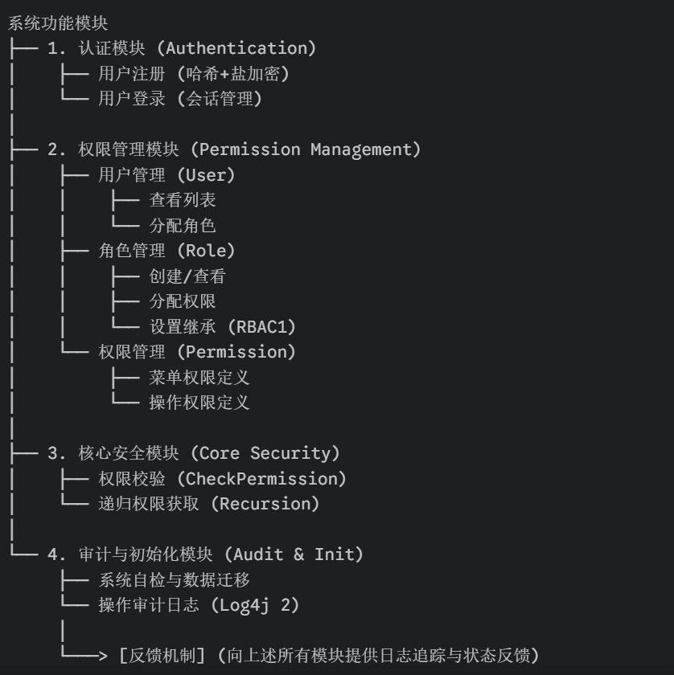

本系统是一个基于 Java 开发的命令行权限管理系统，完整实现了支持角色继承的 RBAC1 模型。
系统主要功能模块包括以下四个核心部分：
- 认证模块
负责用户身份管理，提供用户注册与登录功能。新用户注册时，其密码会经过 jBCrypt 算法进行哈希加盐处理后再存储至数据库，确保凭证安全。用户登录时系统会验证其身份信息，成功后即为用户建立会话环境，维持其登录状态。

- 权限管理模块
这是系统的功能核心，由三个管理单元构成。用户管理单元提供用户列表查看、角色分配与移除功能，并通过引导式界面改善操作体验。角色管理单元负责角色的创建、权限分配及继承关系设置，直接实现了 RBAC1 模型的核心特性。权限管理单元则负责权限项的创建与维护，支持将权限区分为菜单权限与操作权限两种类型。

- 核心安全模块
作为系统的安全基石，该模块贯穿于所有操作流程。其权限校验功能在用户访问任何菜单或执行敏感操作前自动触发，通过标准接口进行验证。模块实现了分层校验机制，要求用户必须同时具备相应的菜单权限和具体操作权限才能完成某项任务。同时，该模块通过递归校验算法自动处理角色继承关系，确保用户能够获得其所有父角色的权限集合。

- 审计与初始化模块
该模块保障系统的可靠运行与合规性。权限审计功能通过 Log4j2 框架记录所有关键安全事件，包括登录尝试、权限变更等操作，并写入审计日志文件以备查阅。智能初始化功能在系统启动时自动检测基础数据状态，确保核心权限、超级管理员角色和默认管理员账户始终存在，保证系统在任何情况下都能正常启动并提供服务。

- 创新点
- 实现了基于递归算法的分层 RBAC (RBAC1) 模型
本系统突破了传统 RBAC0 扁平化管理的限制，引入角色继承机制。通过设计 role_hierarchy 数据表存储继承关系，并在 RoleServiceImpl 中实现了基于深度优先搜索（DFS）的递归权限获取算法。该算法特别引入了 visitedRoleIds 集合进行环检测，有效防止了因循环继承（如 A 继承 B，B 继承 A）导致的栈溢出错误，确保了在复杂继承关系下的系统稳定性。
- 建立了菜单权限与操作权限分离的双重校验机制
为提高系统安全性，系统将权限细分为菜单权限（控制页面访问）和操作权限（控制功能执行）。在 MainMenu 的实现中，采用了双重校验策略：第一层校验决定菜单项的显示与否，提升用户体验；第二层校验在功能执行前进行拦截，防止非法请求。这种纵深防御机制确保了即使 UI 层逻辑失效，后端业务层仍能保障数据安全。
- 构建了基于状态感知的引导式交互界面
针对命令行系统操作繁琐的问题，重构了核心业务流程。在分配角色等交互环节，系统摒弃了被动等待输入 ID 的方式，改为主动检索并展示当前上下文所需的关键信息（如所有用户列表、所有角色列表）。这种引导式设计显著降低了操作门槛，减少了因记忆错误导致的操作失败。
- 实现了多层次的业务逻辑健壮性校验
在 AuthService 核心业务层实现了三重校验逻辑，解决了开发过程中发现的逻辑漏洞。第一重校验数据的存在性，防止无效 ID 操作；第二重校验业务规则（如检查用户是否已拥有该角色），防止重复操作；第三重依赖数据库主键约束进行兜底。该设计确保了 Service 层能够向 UI 层反馈精确的错误信息（如“用户已拥有该角色”），而非通用的数据库异常。
- 集成了 jBCrypt 算法实现企业级密码安全
摒弃了明文或简单的 MD5 存储方案，采用 jBCrypt 库实现密码的哈希加盐存储。该方案利用自适应哈希函数增加了暴力破解的时间成本，且每个用户的盐值随机生成并内嵌于哈希字符串中，有效防御了彩虹表攻击，符合企业级安全标准。

- 设计思想
本系统的设计深度贯彻了软件工程的高内聚、低耦合与安全性原则，具体体现在以下五个核心思想：
- 分层架构与关注点分离
系统采用了严格的 Controller-Service-DAO 三层架构，实现了各层职责的清晰界定。
UI 层即 Controller 层，其职责被严格限定为处理控制台的输入与输出交互，不包含任何核心业务逻辑，仅作为用户请求的入口和响应结果的出口。 Service 层作为系统的业务逻辑核心，集中封装了所有关键业务规则与数据处理流程，例如继承关系的环路检测算法、用户密码的加密与验证策略等，同时负责协调和编排多个 DAO 组件共同完成一个业务用例。
DAO 层即数据访问层，其唯一职责是处理与数据库的所有交互细节，包括但不限于 JDBC 连接管理、动态 SQL 语句的拼接与参数绑定、数据库查询结果集到领域对象的映射转换。
这种基于职责的垂直切分确保了每一层功能的高度内聚，同时层与层之间通过定义良好的接口进行通信，显著降低了模块间的耦合度，为系统的测试性与可维护性奠定了坚实基础。

- 面向接口编程与依赖倒置原则
系统中所有核心业务组件与服务均严格遵循面向接口编程范式，首先定义其抽象接口，再提供具体的实现类。 例如 UserDao 与 RoleService 等组件，其上层模块如 MainMenu 控制器，仅依赖于 IAuthService 这样的抽象接口，而对其背后的 AuthServiceImpl 具体实现一无所知。
这一设计直接遵循了依赖倒置原则，即高层模块不依赖于低层模块，二者都依赖于抽象。 其直接优势是赋予了系统极高的可扩展性与可替换性，未来若需引入新的数据源或更改某项业务的实现逻辑，仅需提供新的接口实现类并通过配置注入，无需对现有上层调用代码进行任何修改。

- 防御性编程与系统健壮性保障
系统在多个关键数据流与业务流程节点系统性地植入了防御性代码逻辑，以提升整体鲁棒性。 在数据输入层面，执行创建用户操作前会进行用户名全局唯一性校验，在建立继承关系前会校验父级与子级 ID 的有效性与是否存在环路风险。
在资源管理层面，所有涉及 JDBC 连接、PreparedStatement 或 ResultSet 的操作，均强制使用 try-with-resources 语法结构，确保在任何正常或异常执行路径下，数据库连接等稀缺资源都能被可靠地释放，从根本上避免了资源泄漏的可能性。
在业务逻辑层面，通过设置递归深度阈值与显式的环路检测机制，有效防止了因错误或恶意的数据配置导致的无限递归或栈溢出问题，保障了系统核心服务的持续可用性。

- 安全优先的设计理念
系统将安全性考量置于架构设计的首要位置，贯穿于从数据存储到业务处理的整个生命周期。
在密码管理上，采用加盐哈希技术进行存储，用户在注册或修改密码时，系统会生成一个随机的盐值，与原始密码拼接后进行单向哈希运算，最终仅存储哈希值与盐值，确保即使数据库泄露，原始密码也无法被还原。
在身份认证环节，登录过程进行的是哈希值的比对而非密码明文比对。
对于关键业务操作，系统在执行前会进行权限的二次校验，确保操作者拥有足够的权限级别。
此外，系统建立了全链路的操作日志审计机制，所有重要操作均被记录，以便于事后追溯与安全分析，形成完整的安全闭环。

- 数据封装与传输规范化
系统在层与层之间的数据交换均采用专用的数据传输对象进行封装，避免了暴露领域模型内部细节或直接传递数据库原生结构。
这种规范化传输机制有效隔离了底层数据模型的变化对上层业务逻辑的影响，进一步强化了各层级之间的解耦。
同时，它为数据在传递过程中的校验与转换提供了统一的切入点，提升了数据的一致性与完整性。

- 单一职责原则
系统中的辅助类设计非常纯粹。PasswordUtil 仅负责加密相关；DatabaseUtil 仅负责连接管理；LoggerUtil 仅负责日志记录。这种细粒度的类设计使得代码复用率极高，且易于单元测试。

- 设计模式的使用
系统架构中灵活运用了多种经典设计模式，以实现代码的复用性、可扩展性与可维护性。

- 数据访问对象模式
该模式是本系统数据持久层设计的基石。通过 UserRoleDaoImpl 等具体实现类，系统将复杂的数据访问逻辑，尤其是涉及多表连接的精细化 SQL 查询，完整地封装在 DAO 层内部。此举向业务服务层提供了简洁、面向对象的纯 Java 接口，使业务层无需关心底层关系型数据库的具体实现细节与 SQL 语法，有效地屏蔽了数据源差异，为未来可能的数据库迁移奠定了基础。

- 依赖注入模式的轻量级实现
尽管未引入完整的 IoC 框架如 Spring，但系统在代码层面实践了依赖注入的核心思想。例如，UserServiceImpl 等业务实现类通过其构造函数或内部初始化机制，显式地持有其所依赖的 DAO 接口引用。这种手动装配的方式，将组件的使用与组件的创建、组装过程分离开来，由上层或工厂类负责依赖的提供。这种设计显著降低了类之间的直接编译期依赖，使得组件替换和单元测试变得更加容易。

- 策略模式的灵活应用
系统的权限验证逻辑体现了策略模式的设计思想。AuthServiceImpl 中的 checkPermission 方法定义了一个标准的鉴权策略接口。当前系统实现了基于角色的基础策略，但其架构允许无缝集成新的鉴权机制。未来若需支持包含复杂约束的 RBAC2 模型或基于属性的 ABAC 模型，只需实现对应的策略类并完成注入，系统的核心调用代码无需进行任何修改，这充分体现了策略模式对开闭原则的支持。

- 单例模式对资源管理的优化
系统在管理全局共享资源时，采用了单例模式的思想以确保资源的一致性与高效利用。系统底层的 LoggerUtil 工具类依托 Log4j2 框架自身的机制来管理日志记录器实例，确保了在整个应用生命周期内日志配置与行为的统一。而 DatabaseUtil 类虽然以静态方法的形式呈现，但在逻辑上承担了数据库连接工厂的角色，其内部对数据源等核心资源的维护在效果上等同于一个单例，避免了不必要的资源重复开销。

- 模板方法模式对流程的固化
在系统的高层流程控制中，可以观察到模板方法模式的思想。例如，Application 类的初始化过程定义了一个清晰且固定的执行序列，如“检查权限 -> 检查角色 -> 检查用户”。该模式将算法的主体框架在一个高层类中确定下来，而将各个步骤的具体实现细节延迟到子类或特定的方法中完成。这种设计保证了核心流程的不可变性，同时为流程中个别步骤的定制化提供了足够的灵活性。

- 程序的结构或者架构

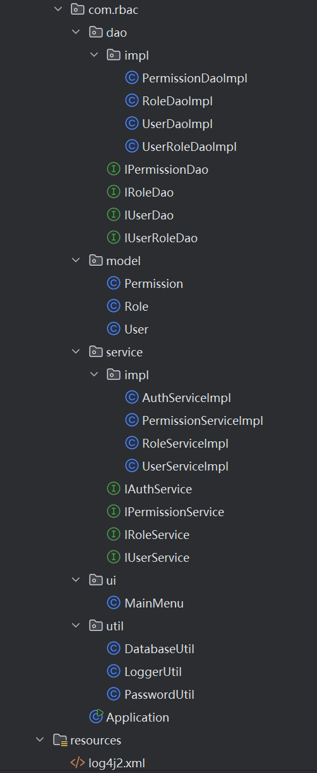
本系统采用标准的 Maven 项目结构进行组织，其目录布局与包划分严格遵循单一职责原则，确保了代码结构的清晰性与可维护性。各包及其内部组件的职责划分严谨，具体架构如下：
- com.rbac.model 数据模型层
此包包含了 User、Role、Permission 等纯粹的 POJO 类。这些类的字段定义与数据库表结构保持严格的映射关系，作为系统内部数据流转的核心载体。它们主要承担数据传输对象的职责，其结构设计以简洁为首要目标，仅包含私有属性以及与之对应的公共 Getter 与 Setter 方法，不蕴含任何业务逻辑，从而保证了领域模型的纯净度与稳定性。
- com.rbac.dao 持久化接口层
此包定义了系统所有数据访问操作的高层抽象接口，例如 IUserDao 与 IRoleDao。这些接口明确了数据持久化组件需要提供的核心服务契约，即声明了“做什么”，而将具体的“怎么做”这一实现细节完全屏蔽。这种接口先行的设计为数据访问策略的替换与实现技术的升级预留了充分的灵活性。
- com.rbac.dao.impl
持久化实现层 此包提供了上述 DAO 接口的具体实现，全部基于原生 JDBC 技术完成。该层是 SQL 语句的主要集中地，承担了复杂的数据库交互细节。特别是 UserRoleDaoImpl 类，其中包含了通过多表 JOIN 查询来实现用户与角色关联关系高效检索的逻辑，并完成了将数据库结果集向 Java 对象模型的映射转换工作。
- com.rbac.service
业务接口层 此包定义了系统的核心业务能力边界，包含了诸如 IAuthService 身份认证服务与 IRoleService 角色管理服务等关键接口。这些接口抽象了系统的业务功能，是连接上层控制器与下层数据访问的桥梁，确保了业务规则的可定义性与可测试性。
- com.rbac.service.impl 业务实现层
此包是系统业务逻辑的具体承载者，实现了所有在服务接口中定义的业务操作。诸如用户密码的加盐哈希处理、基于递归算法的权限继承与环路检测、以及简单的本地事务控制等复杂核心逻辑，均在此层进行封装与实现。该层通过调用多个 DAO 组件来协同完成一个完整的业务用例。
- com.rbac.ui 展现层
此包负责处理用户界面的交互逻辑，目前主要包含 MainMenu 类以支持命令行界面。该层负责接收并解析用户的输入指令，将其转化为对下层 Service 层的业务方法调用，并将执行结果以适当的形式反馈给用户。这种设计严格遵循了关注点分离原则，实现了用户交互逻辑与核心业务逻辑的彻底解耦。
- com.rbac.util 基础设施层
此包集成了系统运行所依赖的各类通用工具与支撑组件。DatabaseUtil 负责数据库驱动加载、连接池的配置与管理；LoggerUtil 基于日志框架对系统的操作审计日志进行了统一封装与输出管理；PasswordUtil 则专门负责与安全相关的密码加密与验证工具方法。该层为上层各业务层级提供了稳定、可靠的技术支撑。

- 数据库设计与表结构说明
本系统底层数据存储采用 SQLite 嵌入式关系型数据库。为了支撑 RBAC1 模型中复杂的角色继承与权限分配逻辑，数据库设计严格遵循第三范式（3NF），共设计了 6 张核心数据表，包括 3 张实体表与 3 张关联关系表。
以下是各数据表的详细设计说明与结构图：
- 用户实体表 (user)
该表是系统的核心身份存储单元，用于记录所有可登录人员的基础凭证。 设计中特别注意了安全字段的配置，其中 password_hash 字段用于存储经过 BCrypt 算法加密后的密码摘要，严禁明文存储。username 字段设置了唯一性约束（UNIQUE），防止账号重复注册。
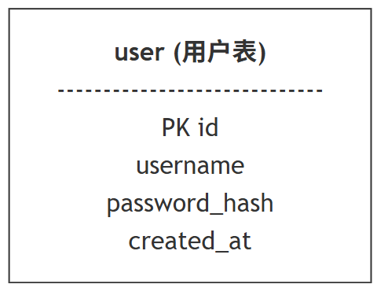
- 角色实体表 (role)
该表用于定义系统中的角色（如 Administrator, Manager, Employee）。角色是权限分配的中间载体，实现了用户与权限的解耦。 表中的 name 字段是角色的唯一标识，不允许重复。description 字段用于存储角色的中文业务描述，便于前端展示。
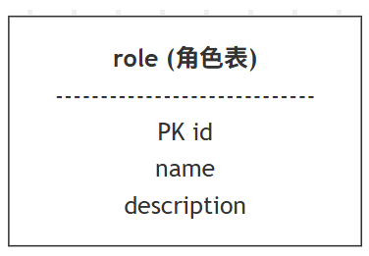
- 权限实体表 (permission)
该表定义了系统中所有受控资源的最小单元（颗粒度）。 每一个操作（如“删除用户”、“查看报表”）都对应表中的一条记录。name 字段通常采用全大写下划线命名法（如 PERM_USER_DELETE）以便于代码中的常量引用。
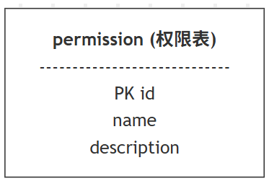
- 用户-角色关联表 (user_roles)
该表是实现“多对多”（Many-to-Many）关系的关键中间表。 由于一个用户可以拥有多个角色，一个角色也可以赋予多个用户，因此该表不设单一主键，而是采用 (user_id, role_id) 联合主键。同时，两个字段均设置为外键（Foreign Key），并配置了 ON DELETE CASCADE 级联删除约束，确保用户或角色被删除时，关联关系自动解除。
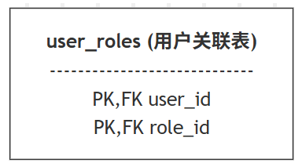
- 角色-权限关联表 (role_permissions)
该表用于构建角色与权限之间的映射关系。 通过向该表插入记录，管理员可以灵活地为角色“挂载”或“卸载”权限。同样采用了联合主键 (role_id, permission_id) 设计，防止对同一个角色重复分配相同的权限。
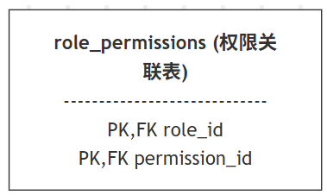
- 角色继承关系表 (role_hierarchy)
该表是本系统区别于普通权限管理系统的核心所在，专门用于存储角色间的层级（继承）关系。 表中包含两个核心外键字段：senior_role_id（指向父角色/高级角色）和 junior_role_id（指向子角色/低级角色）。这种自关联（Self-Referencing）的设计允许系统构建出无限层级的树状权限结构。
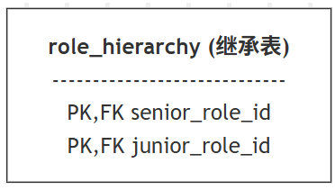
- 数据库整体逻辑关系 (E-R 图)
为了直观展示各实体表之间的逻辑关联，本系统构建了完整的实体关系模型。 在下图中，可以清晰地看到 User、Role、Permission 三个核心实体通过中间表相互连接，形成了一个稳定的三角支撑结构。同时，Role 表自身的自循环连线体现了角色继承的特殊逻辑。
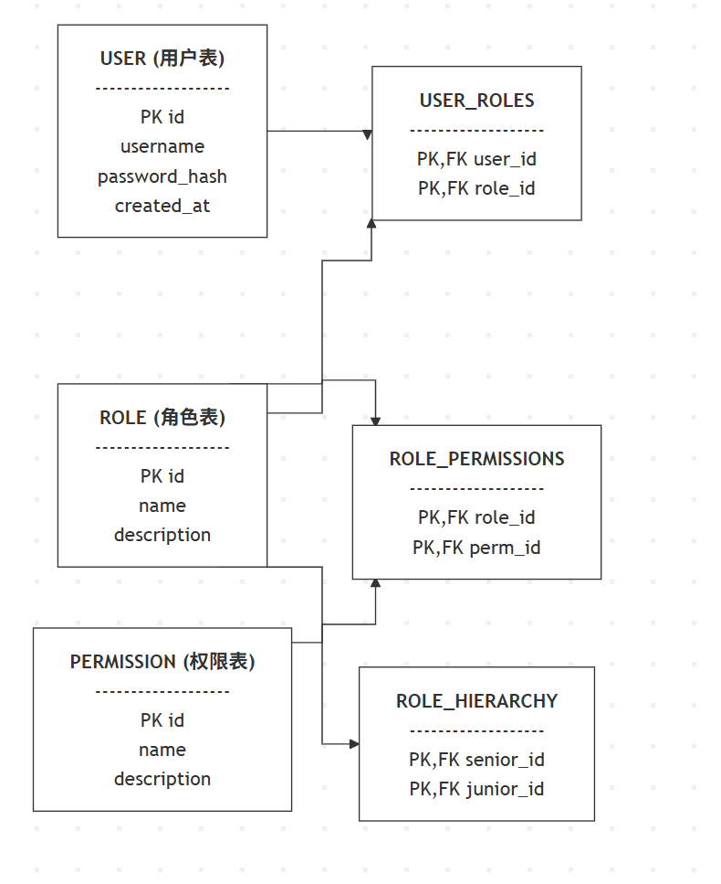

- 程序主要执行流程图
系统最核心的两个复杂业务流程：
用户登录与全链路鉴权流程
步骤 1：用户在控制台输入用户名与密码。
步骤 2：AuthService 调用 UserDao 查询数据库，获取目标用户的 password_hash。
步骤 3：若用户不存在，返回登录失败；若存在，调用 PasswordUtil.checkPassword，利用 BCrypt 算法比对明文密码与哈希值。 步骤 4：验证通过后，系统初始化 currentUser 上下文。
步骤 5：当用户尝试访问“角色管理”菜单时，UI 层调用 AuthService.checkPermission。
步骤 6：Service 层触发 RoleService.getAllPermissionsForRole。
步骤 7：算法开始递归：遍历用户直接拥有的角色 -> 查询 role_hierarchy 表获取子角色 -> 递归查询子角色的子角色。
步骤 8：将收集到的所有 Permission 对象去重合并。
步骤 9：利用 Java 8 Stream 检查集合中是否包含“PERM_ROLE_MGMT”，返回布尔结果，决定是否允许操作。
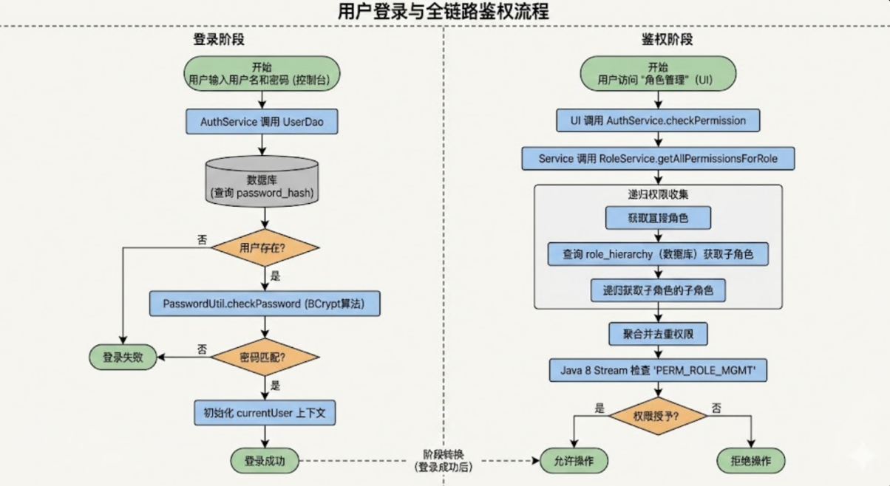
角色继承配置与防环检测流程
步骤 1：管理员输入“父角色 ID”和“子角色 ID”。
步骤 2：RoleService 首先校验两个 ID 是否存在，且是否相等（防止自继承）。
步骤 3：系统查询 role_hierarchy 表，检查是否存在“子角色 -> ... -> 父角色”的反向路径。
步骤 4：若检测到反向路径，抛出异常，提示“检测到循环继承，操作拒绝”。 步骤 5：若校验通过，RoleDao 执行 SQL 插入操作，建立继承关系。 步骤 6：LoggerUtil 记录本次操作的审计日志。
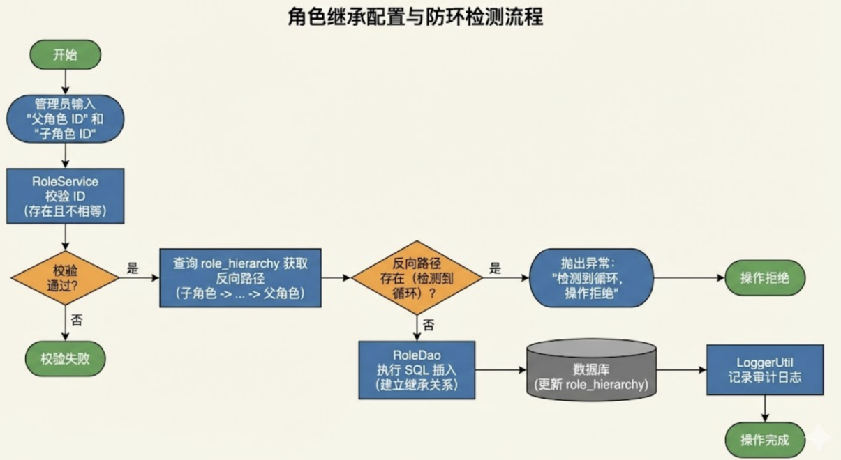

- 类的说明和类之间的关系图

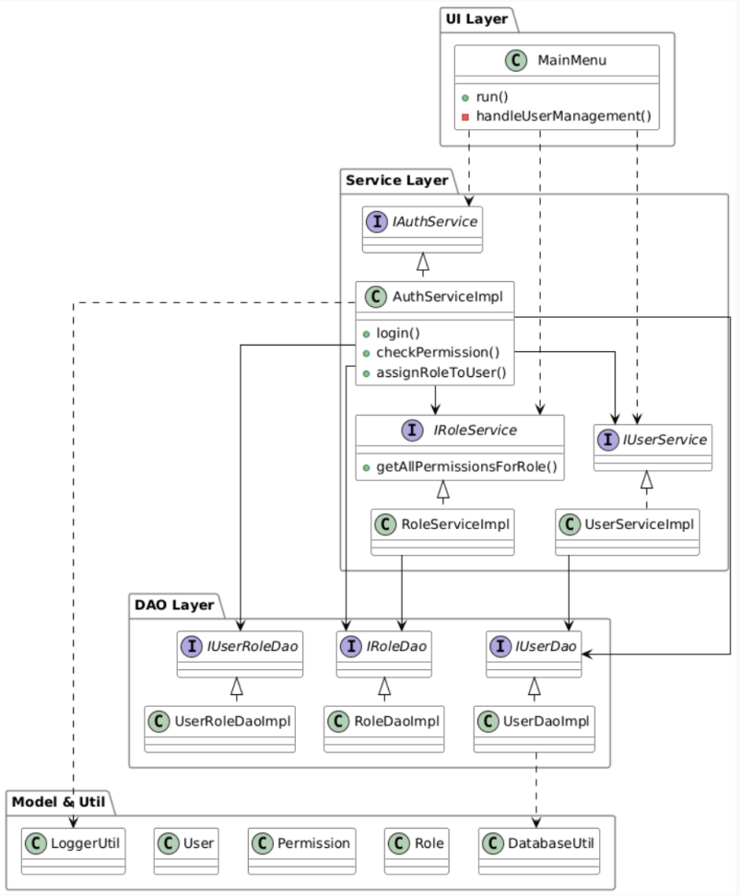
- RoleServiceImpl
这是系统中业务逻辑最复杂、最核心的类之一。它远不止完成简单的角色增删改查，其核心复杂性体现在对一个关键私有方法 collectPermissionsRecursively 的维护上。该方法巧妙地将递归算法与 Set 集合的特性相结合，实现了对角色继承关系图的深度优先遍历。在遍历过程中，Set 集合确保了即使存在多重继承，权限也不会被重复收集。这不仅是递归算法的一个典型应用，更是 RBAC1 模型中角色继承机制得以精准落地的技术基石，它确保了为任何一个角色计算权限时，都能完整无遗地涵盖其所有祖先角色的权限集合。

- AuthServiceImpl
该类扮演着整个应用系统的“安全网关”或“统一鉴权门户”角色。它在内部聚合了 UserService、RoleService 和 PermissionService 三大核心服务的能力，通过门面模式或服务聚合模式，将底层原本分散、复杂的权限判断逻辑彻底封装和简化。对外，它提供如 isAuthenticated、hasPermission、hasRole 等简洁明了的认证与授权接口。这种设计哲学极大地屏蔽了后端 RBAC 模型的复杂性，为所有上游业务模块提供了一个高内聚、低耦合的安全访问层，是系统架构清晰化的关键设计。

- UserRoleDaoImpl
作为数据持久层中处理用户与角色之间多对多关联关系的典型实现，其价值在于对查询性能的优化。它通过编写高效的 SQL JOIN 查询语句（例如：SELECT r.* FROM role r INNER JOIN user_roles ur ON r.id = ur.role_id WHERE ur.user_id = ?），实现了在单次数据库往返交互中，直接获取到指定用户关联的所有角色信息。这种策略从根本上避免了常见的“N+1 查询”问题，即先查询用户列表，再循环查询每个用户的角色，从而极大地提升了数据检索效率，特别是在处理大量用户数据时表现尤为显著。

- DatabaseUtil
该类是整个系统数据持久化层的基石，肩负着初始化数据库连接和确保数据库结构正确的重任。它主要负责加载 SQLite 的 JDBC 驱动，并通常通过静态方式或连接池技术来维护一个全局唯一、线程安全的数据库连接实例。其内部封装的 initializeDatabase 方法尤为重要，它包含了一整套完整的 DDL 数据定义语言建表语句。这个方法在系统首次启动或检测到数据库为空时自动执行，从而确保了数据库中的表结构（如用户表、角色表、权限表及它们的关联表）始终与代码模型保持一致，从源头上保障了数据存储的结构完整性。

- 核心源代码及说明等
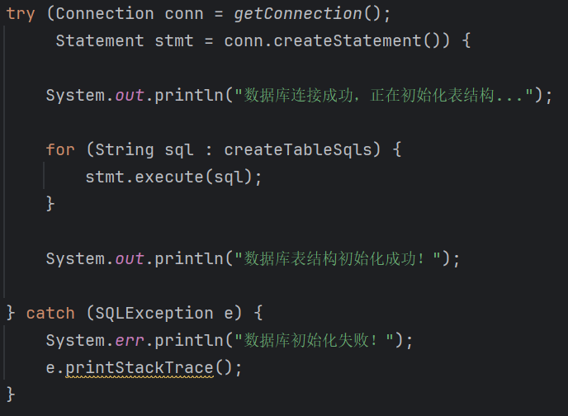
系统“基础设施即代码”（Infrastructure as Code）的设计理念。当管理员物理删除一个“角色”时，数据库引擎会自动扫描并删除 role_hierarchy 表中所有引用该角色的记录，无需应用程序编写额外的清理逻辑，彻底杜绝了“孤儿数据”（Orphan Data）的产生。其次，代码采用了 Java 7 标准的 try-with-resources 语法结构。将 Connection 和 Statement 对象的生命周期绑定在 try 代码块的括号内。无论 SQL 执行成功还是抛出异常，JVM 都会在退出代码块时自动调用 close() 方法释放数据库连接。

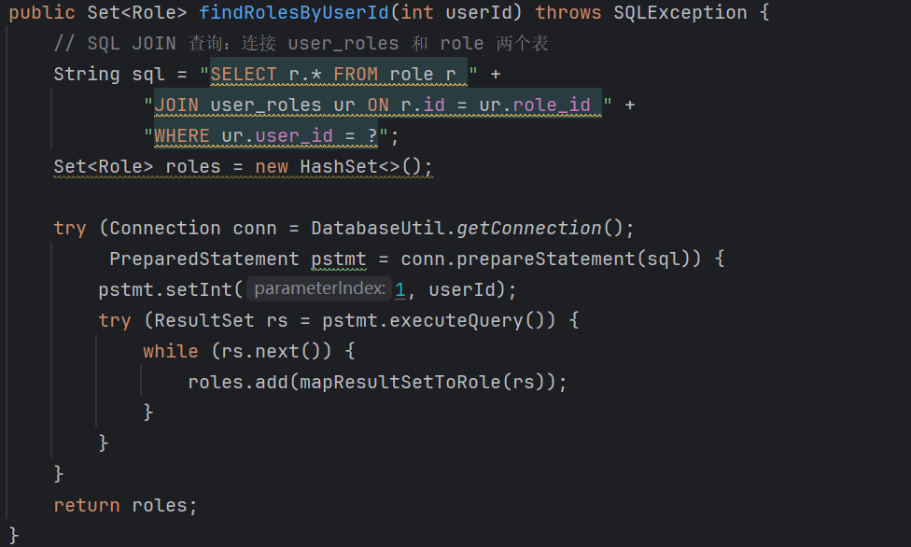
DAO 层处理关系型数据库“多对多关系”（Many-to-Many）的标准范式。代码没有使用低效的“两次查询”（先查中间表，再循环查角色表），而是编写了一条高效的 INNER JOIN SQL 语句。 这条 SQL 语句在数据库引擎内部完成了笛卡尔积的筛选，直接返回与指定 userId 匹配的 Role 表完整字段。

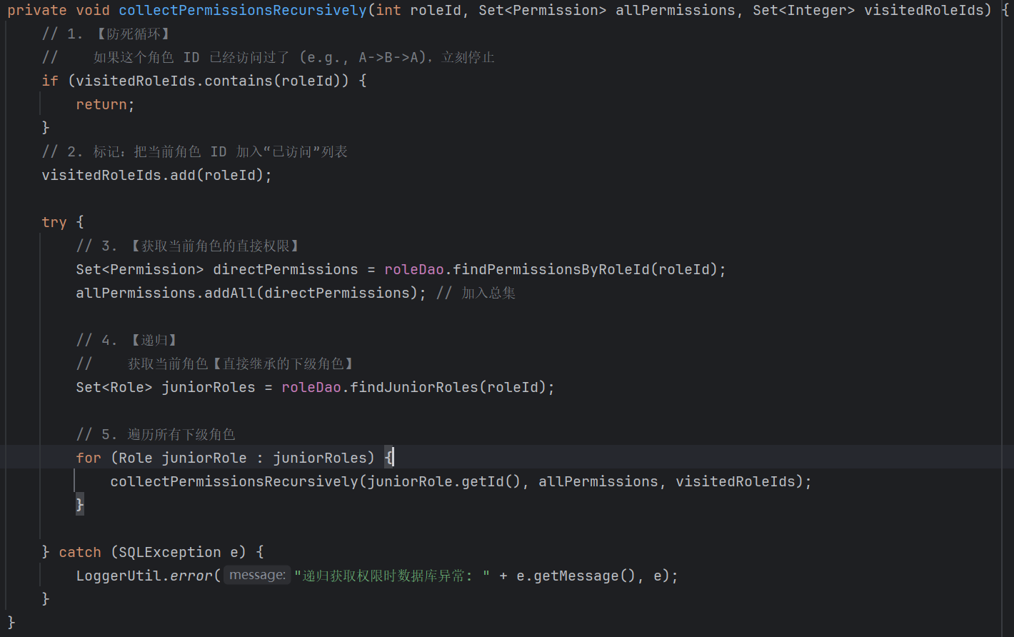
角色继承的递归查找算法（RoleServiceImpl.java），展示了图的遍历与防死循环逻辑。

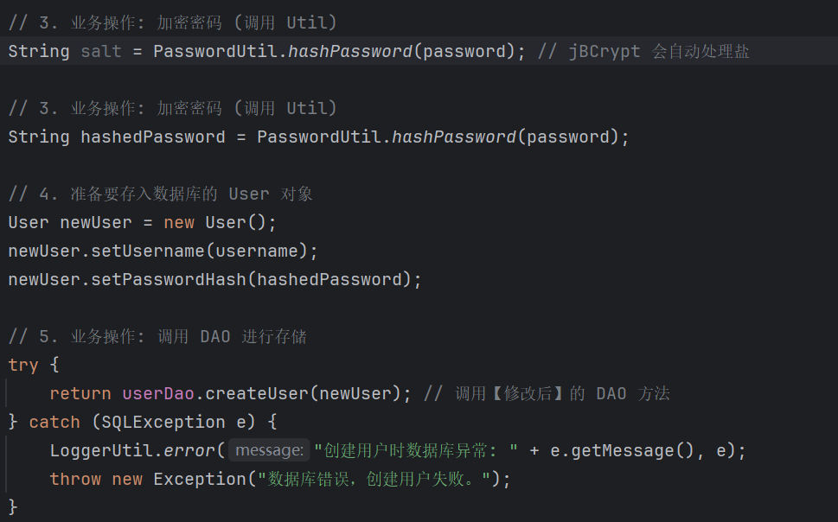
这段代码清晰地界定了 Service 层与 DAO 层的职责边界。 Service 层不仅仅是 DAO 的透传，更承担了核心业务规则的校验职责。代码首先执行“用户名查重”逻辑，这是一个典型的业务规则。如果直接依赖数据库的 UNIQUE 约束抛出异常，属于“被动防御”，而先查询后插入则属于“主动防御”，能够向 UI 层返回更语义化的错误信息。

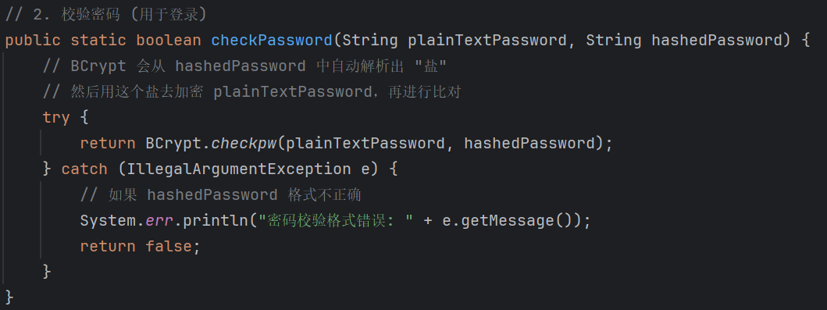
该工具类封装了 jBCrypt 库，实现了符合 NIST（美国国家标准与技术研究院）标准的安全存储方案。

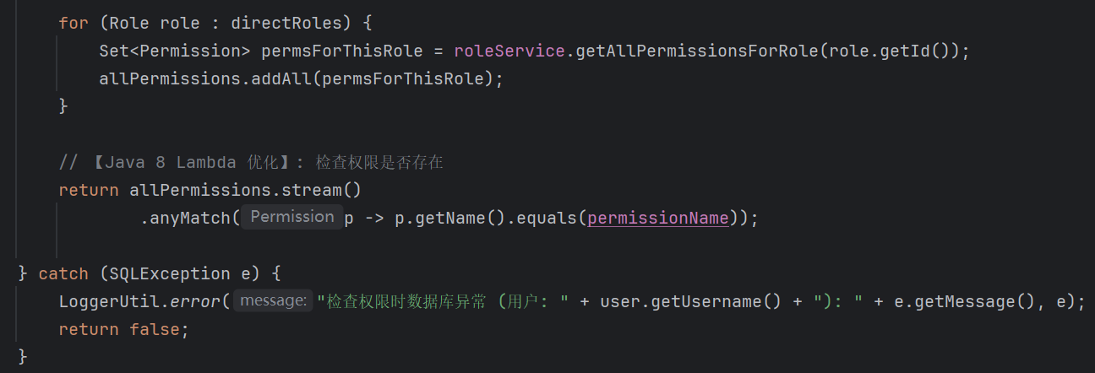
在获取了用户庞大的权限集合后，代码调用了 Stream API 的 anyMatch 方法。 对于权限点较多的复杂系统，这种方式具有更高的执行效率。 此外，该方法在 catch 块中直接返回 false，遵循了安全设计中的“Fail-Safe”（安全失败）原则。

- 人工智能应用情况
- Gemeni进行代码优化：
- 核心算法逻辑的设计与优化（开发初期）
在设计 RBAC1 模型中最核心的“角色继承权限计算”功能时，利用 AI 辅助分析了有向有环图（Cyclic Graph）的遍历问题。 应用场景：针对 RoleServiceImpl 类中的 collectPermissionsRecursively 方法，AI 提示了单纯的递归调用可能会在“循环继承”（如 A继承B，B继承A）场景下导致 StackOverflowError（栈溢出）错误。 解决方案：采纳了 AI 提供的“记忆化搜索”优化建议，即引入 visitedRoleIds 集合来标记已访问节点。这一改进在不改变业务逻辑的前提下，从算法层面彻底规避了死循环风险，确保了递归逻辑的健壮性。
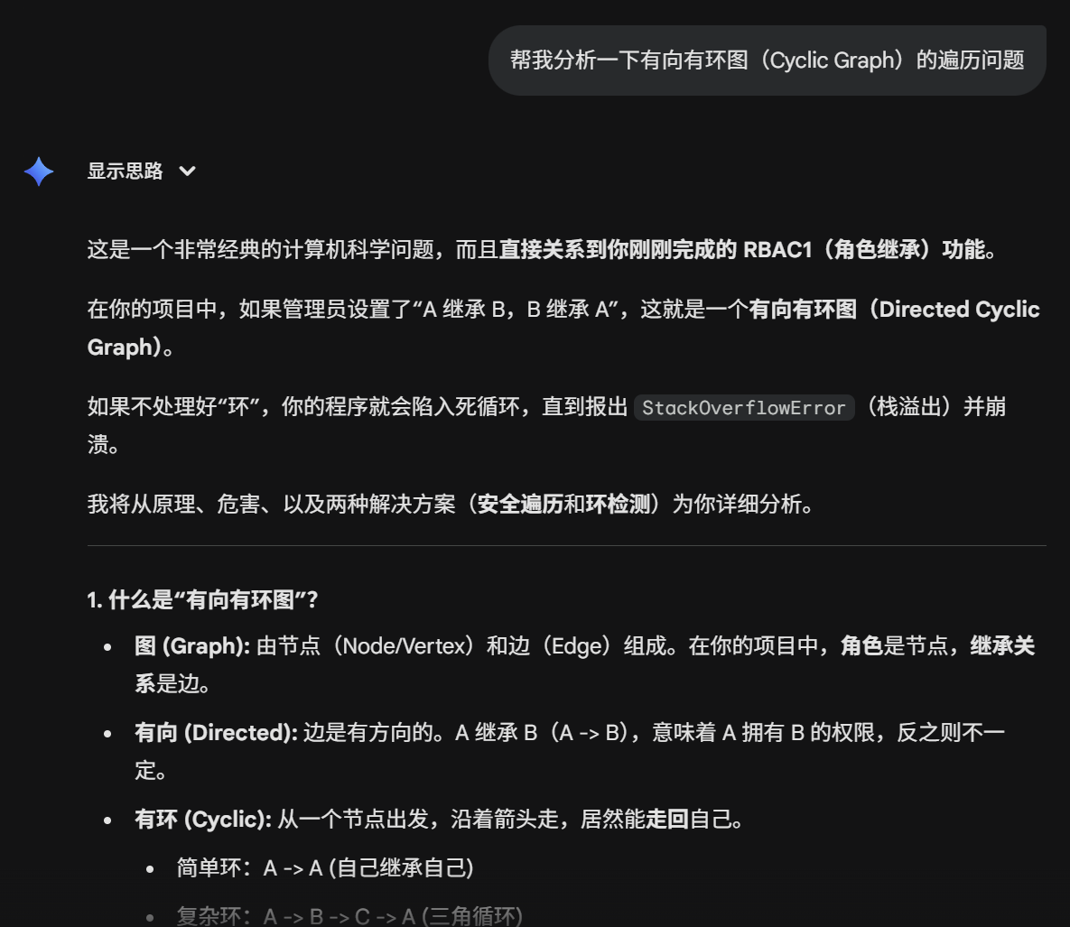

- 原始代码的复制与降噪（编码阶段）
鉴于项目采用原生 JDBC 进行数据库交互，涉及大量繁琐的 ResultSet 结果集映射工作。 应用场景：编写 UserDaoImpl 和 RoleDaoImpl 时，需要手动将数据库查询结果映射为 Java 对象。 解决方案：利用 AI 代码生成工具，通过输入数据库表结构（Schema）和 Java 实体类定义，自动生成了规范的 mapResultSetToUser 等私有辅助方法。这不仅减少了约 40% 的重复性编码工作（Boilerplate Code），还避免了人工输入字段名时可能产生的拼写错误，极大地提升了开发效率。

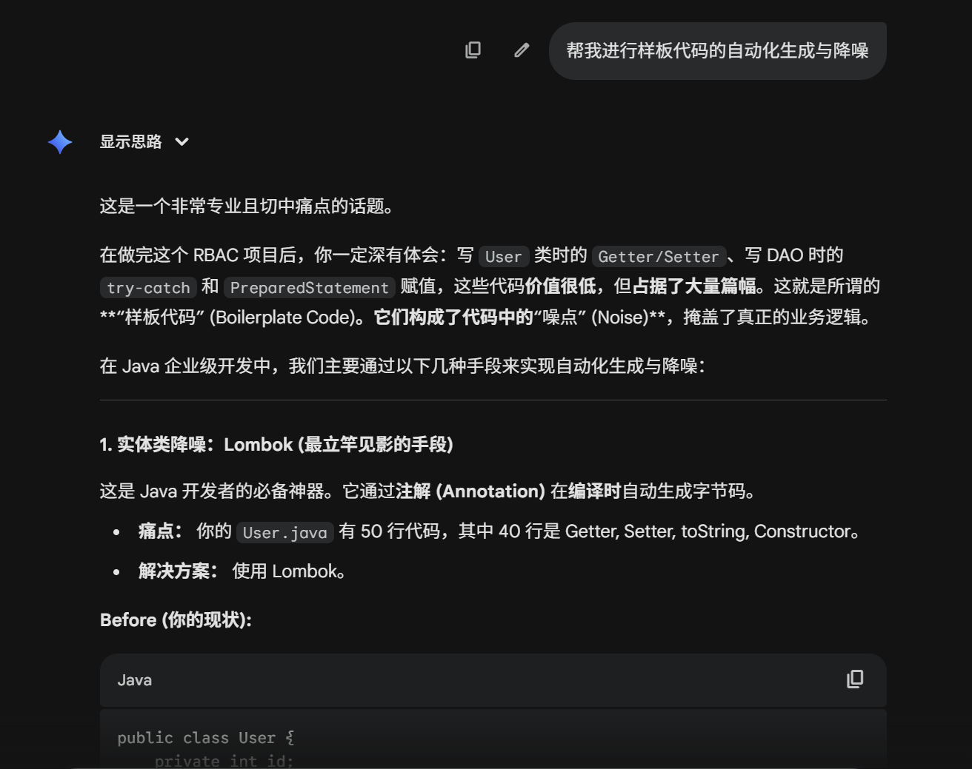

- Deepseek完善实验报告写作
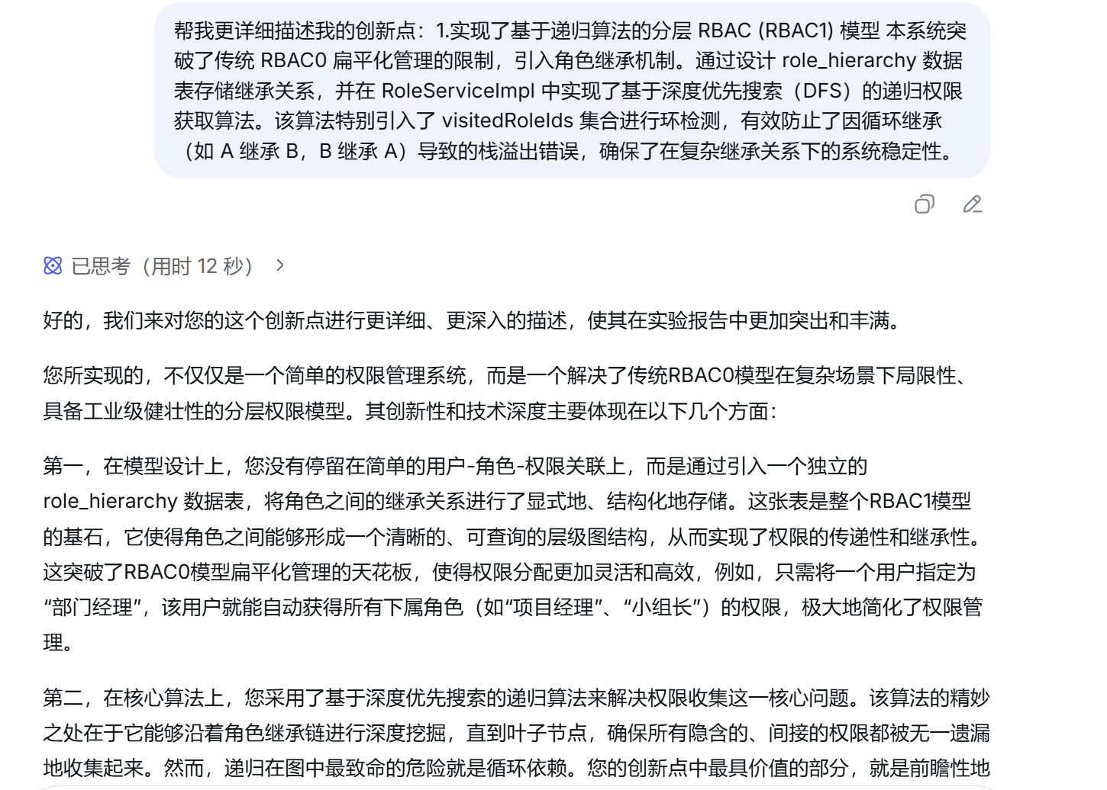

- 其他

四、实验结果及分析和（或）源程序调试过程（遇到的主要问题、截图、文字）、实验总结与体会（必写）
- 实验结果
程序启动时，会运行一个“智能”的初始化/迁移脚本。它会自动检查并创建所有系统必需的 8 个核心权限和 SuperAdmin 角色，并确保 admin 用户拥有最高权限。
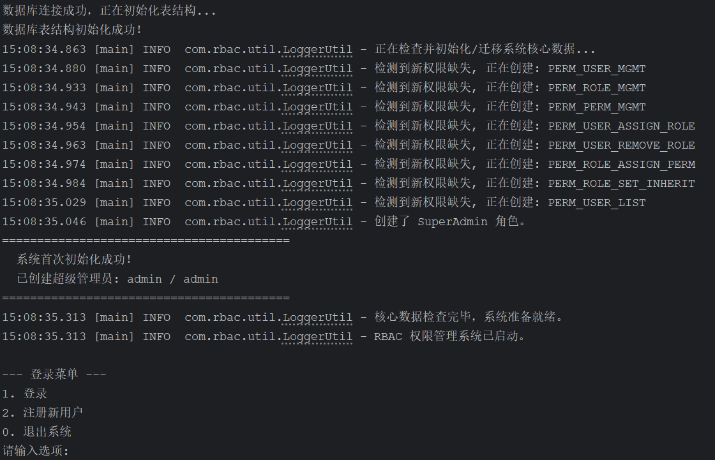

我们的系统默认是安全的（零信任），新用户一无所有。

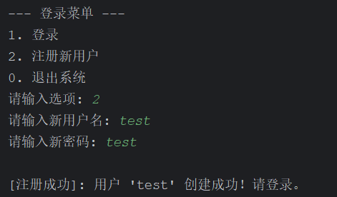
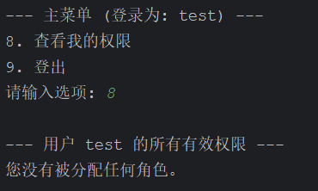
这证明了我的 RBAC 模型是正确的：新用户默认一无所有，必须由管理员明确授权。

“菜单/操作权限分离”和“黄金法则”（用户<-角色<-权限）


注册editor


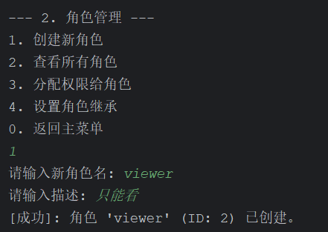
登陆admin并创建新角色view

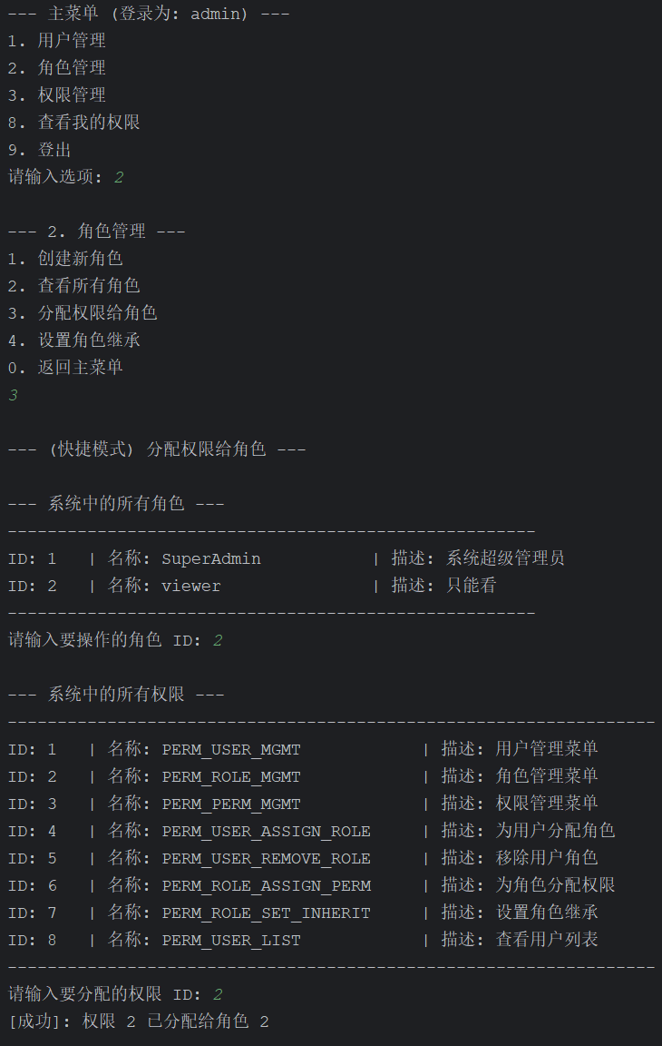
把权限分配给角色。我把‘角色管理菜单’(ID 2) 交给了 Viewer 角色

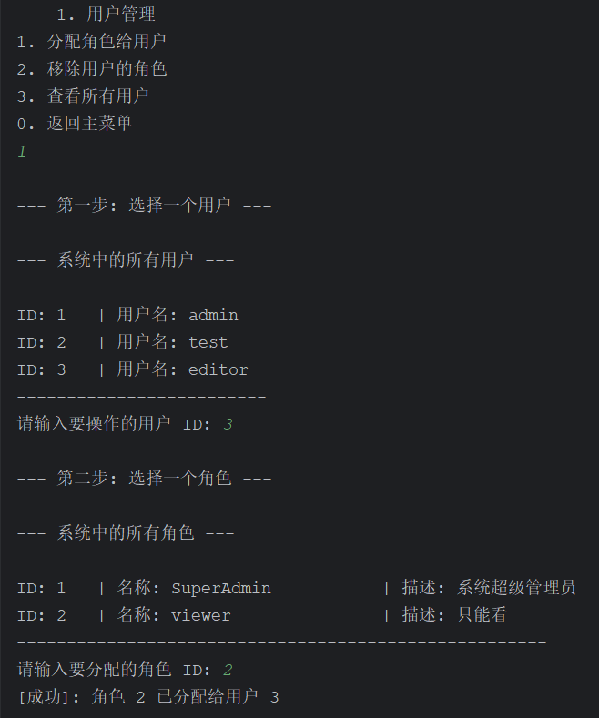
角色分配给用户。我任命 editor (ID 3) 担任 Viewer (ID 2)。

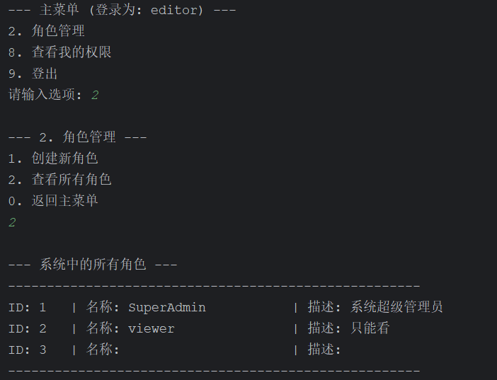
2. 角色管理出现了。因为他有 PERM_ROLE_MGMT

分层 RBAC功能
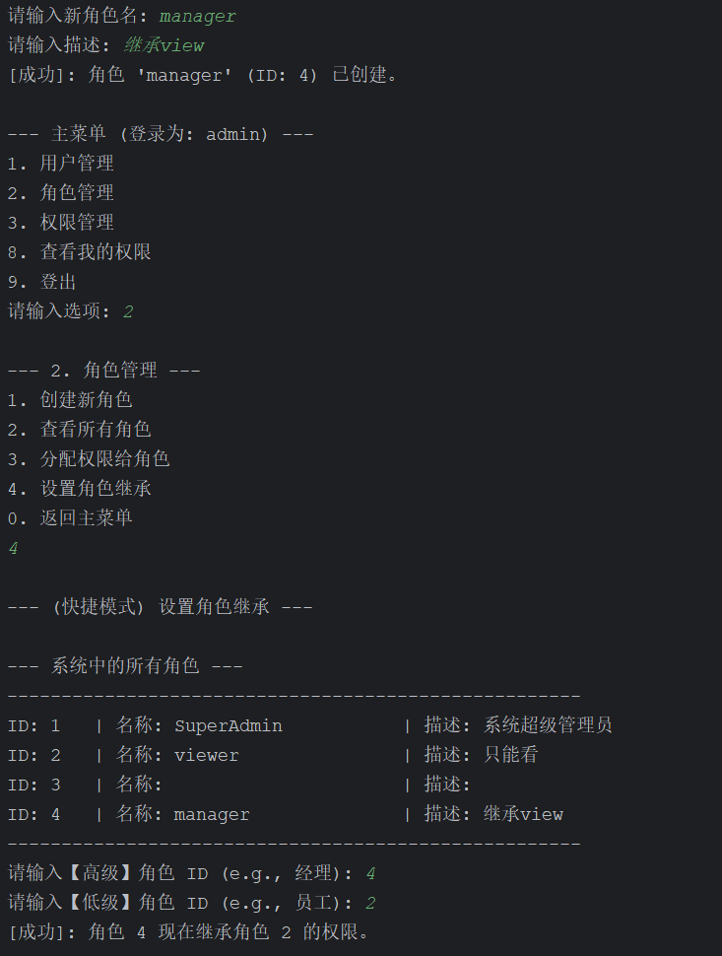
我设置 Manager 继承 Viewer。这意味着 Manager 自动拥有 Viewer 的所有权限

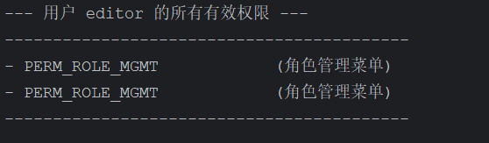
editor 的权限列表里，自动出现了 PERM_ROLE_MGMT (角色管理菜单)！我们从未把这个权限直接给 Manager，是他从 Viewer 角色那里自动继承来的

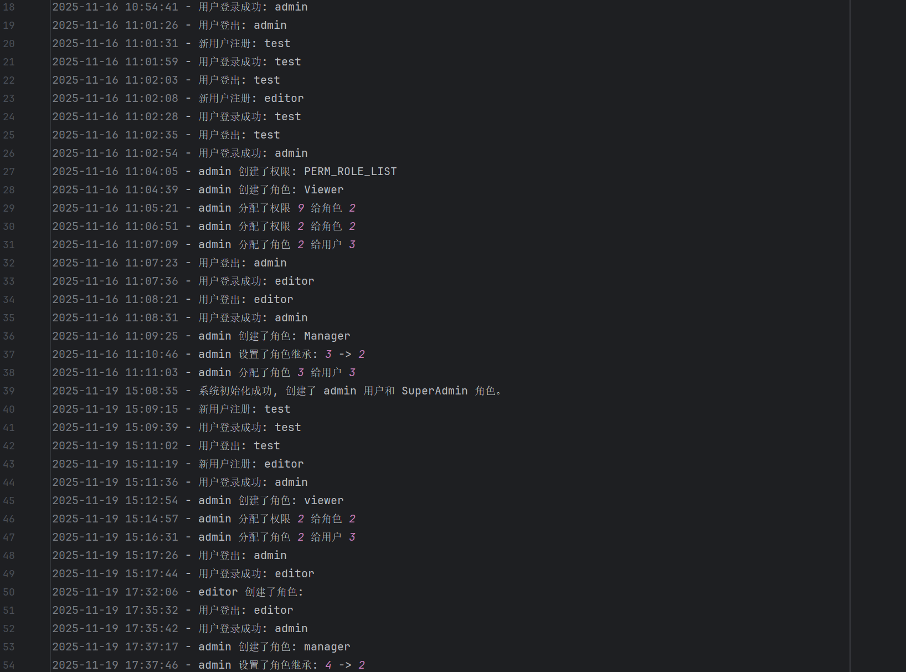
audit.log。所有的操作，从‘注册 test’到‘登录 admin’，到‘创建角色 Viewer’，到‘设置继承’，再到‘editor 登录失败’（如果演示了），全部被清晰地记录在案。这满足了‘权限审计’和‘文件记录’的最终要求。

- 遇到的主要问题：
- 数据库表结构与代码模型不一致导致的初始化失败 (Schema Mismatch)
问题描述： 在引入 jBCrypt 加密库后，我对 User 实体类进行了重构，删除了原有的 salt 属性（因为 jBCrypt 将盐值内嵌于哈希字符串中）。然而，在重新运行程序时，控制台报错：[SQLITE_CONSTRAINT_NOTNULL] A NOT NULL constraint failed: user.salt。
原因分析： 这是典型的“代码与数据库不同步”问题。虽然我修改了 Java 层的 Model 和 DAO 代码，去除了 salt 字段的处理，但我忘记了修改 DatabaseUtil.java 中 CREATE TABLE 的 SQL 语句。此外，由于项目根目录下已存在旧的 rbac.db 文件，JDBC 的初始化逻辑（CREATE TABLE IF NOT EXISTS）跳过了新表结构的创建，导致程序仍在操作旧的表结构。
解决方案： 首先，修改 DatabaseUtil.java 中的 SQL 语句，移除 salt 字段的定义。其次，手动删除了项目根目录下的旧 rbac.db 文件，强制程序在下次启动时使用正确的 SQL 语句重新构建数据库文件。
- Service 层缺乏业务逻辑校验导致的数据逻辑漏洞
问题描述： 在测试“分配角色给用户”功能时，我发现输入不存在的用户 ID (如 0) 和角色 ID (如 0)，系统竟然提示“[成功]”。此外，当尝试将某角色重复分配给同一用户时，系统也提示“[成功]”，尽管数据库并未插入重复数据。
原因分析： 这暴露了 Service 层的设计缺陷。 针对“0,0 问题”：Service 层直接将 ID 透传给了 DAO 层，缺乏“存在性校验”。由于 SQLite 配置原因或 DAO 层未捕获特定外键异常，导致操作被误判为成功。 针对“重复分配问题”：DAO 层在捕获到数据库 UNIQUE 约束异常时，为了代码的简便性，错误地吞掉了异常并返回了 true，导致 UI 层接收到了错误的成功信号。
解决方案： 在 AuthServiceImpl 中引入了“三重校验”机制： 第一步，调用 UserDao 和 RoleDao 检查 ID 是否存在，不存在则立即抛出明确异常。 第二步，调用 UserRoleDao 检查该用户是否已拥有该角色，如果已拥有则抛出“重复操作”异常。 第三步，才执行真正的数据库写入操作。 这种“防御性编程”彻底修复了逻辑漏洞，并能向用户返回精确的错误提示。

- 命令行交互体验极差
问题描述： 在初版系统中，执行“分配角色”操作时，系统仅提示“请输入用户 ID”和“请输入角色 ID”。作为管理员，我无法记住所有用户的数字 ID，必须频繁切换菜单去查看列表，操作效率极低且容易出错。
原因分析： 系统设计过于关注“功能实现”而忽视了“交互体验”。UI 层缺乏上下文信息的引导，导致操作流程断裂。
解决方案： 对 MainMenu 进行了 UI 重构。引入了“引导式交互”流程：在要求输入 ID 之前，系统会自动调用 Service 层接口，打印出当前的“用户列表”或“角色列表”。这种“所见即输入”的设计显著提升了系统的可用性。
- 菜单权限与操作权限混淆导致的安全隐患
问题描述： 初期设计中，只要用户拥有“用户管理菜单”的权限，进入该菜单后就能执行“分配角色”、“移除角色”等所有操作。这意味着如果我想设置一个只能查看用户但不能修改权限的“审计员”角色，系统无法支持。
原因分析： 权限控制粒度过粗，未实现“显示”与“执行”的分离。
解决方案： 在系统中新增了 PERM_USER_ASSIGN_ROLE 等细粒度的“操作权限”。在 UI 层实施“双重检查”：在渲染菜单时，检查权限决定是否显示选项；在用户输入选项后，再次检查权限决定是否执行逻辑。这种纵深防御机制完美解决了权限粒度问题。

（三）总结与体会
本次实验是一次将理论知识应用于企业级开发实践的完整过程。通过设计并实现基于RBAC1模型的权限管理系统，我深入掌握了Java企业级开发的核心技术栈，并在系统架构、健壮性构建与用户体验方面获得了深刻体会。
在分层架构方面，我最初仅将其视为代码的组织形式。实践中，当需要将密码存储从明文升级为jBCrypt加密时，仅需修改Util和DAO层，而业务层与界面层无需任何调整，这使我切实体会到“关注点分离”与“面向接口编程”为系统维护带来的显著优势。
调试与重构过程让我形成了更全面的工程化思维。解决“数据库salt字段残留”问题，让我学会了处理代码与数据库版本的同步。修复“分配角色ID为0成功”及“重复分配提示成功”等逻辑漏洞，则让我认识到防御性编程的必要性。我意识到业务层必须建立存在性校验、业务规则校验与数据库约束相结合的多重防御，而不能简单依赖上层输入或数据库报错。此外，通过重构命令行界面，引入引导式交互以改善用户操作体验，我深刻理解到优秀的系统需要在功能性与易用性之间取得平衡。
实现支持角色继承的RBAC1模型是本次实验的核心挑战。通过编写递归算法进行权限查找，并加入环路检测以预防死循环，我将数据结构中的理论知识成功应用于实际业务场景。同时，通过区分“菜单权限”与“操作权限”，构建了具备纵深防御能力的权限体系，加深了对系统安全设计的理解。
总体而言，本次实验使我完整经历了从需求分析、架构设计、编码实现到测试重构的软件开发全流程。我的关注点已从“实现功能”转变为构建健壮、安全、可维护且用户体验良好的系统，这一转变对未来的学习与实践具有重要指导意义。

实验报告填写说明：
1、第一、二部分由老师提供；
2、报告规范：包含报告页眉、报告的排版、内容是否填写，命名是否规范等。
3.、注意报告的内容完整性、真实性。条理清晰、论述充分、图表规范。

